**BỘ GIÁO DỤC VÀ ĐÀO TẠO**

**TRƯỜNG ĐẠI HỌC NHA TRANG**

**KHOA CÔNG NGHỆ THÔNG TIN**



**THỰC TẬP CƠ SỞ**

**Giảng viên hướng dẫn : Nguyễn Thủy Đoan Trang**

**Sinh viên thực hiện : Huỳnh Văn Trọng**

**Mã số sinh viên : 60137336**

Khánh Hòa: 2021

**TRƯỜNG ĐẠI HỌC NHA TRANG**

**KHOA CÔNG NGHỆ THÔNG TIN**

---------------o0o---------------



**ĐỒ ÁN THỰC TẬP CƠ SỞ**

**TÊN ĐỀ TÀI:**

**CÀI ĐẶT CÁC THUẬT TOÁN TÌM KIẾM VÀ SẮP XẾP TRÊN DANH SÁCH LIÊN KẾT THEO   
HƯỚNG ĐỐI TƯỢNG**

**GVHD:** **ThS. Nguyễn Thủy Đoan Trang**

**SVTH:** **Huỳnh Văn Trọng**

**MSSV: 60137336**

Khánh Hòa, tháng 01/2021

MỤC LỤC

1

**NHIỆM VỤ CỦA ĐỀ TÀI** 5

**LỜI CẢM ƠN** 6

CHƯƠNG 1: PHẦN TỔNG QUAN 7

**1.** **Lý do chọn đề tài:** 7

**2.** **Mục tiêu của đề tài** 7

**3.** **Phạm vi nghiên cứu:** 7

**4.** **Phương pháp nghiên cứu:** 7

CHƯƠNG 2: CƠ SỞ LÝ THUYẾT 8

**1.** **Lập trình hướng đối tượng là gì ?** 8

**2.** **Ngôn ngữ C++ là gì ?** 9

**3.** **Khái niệm danh sách liên kết:** 10

**4.** **Tìm kiếm phần tử trong danh sách liên kết:** 11

**5.** **Sắp xếp phần tử trong danh sách liên kết:** 11

**5.1.** **Thuật toán Buble-sort (nổi bọt):** 12

**5.2.** **Thuật toán Selection-sort (chọn):** 13

**5.3.** **Thuật toán Insertion-sort (chèn):** 13

**5.4.** **Thuật toán Quicksort:** 14

**5.5.** **Thuật toán Heap-sort ( vun đống ):** 15

CHƯƠNG 3: NỘI DUNG VÀ KẾT QUẢ THỰC TẬP CƠ SỞ 15

**1.** **Giải thích thuật toán ở mức 1:** 15

**1.1.** **Thuật toán nhập giá trị từ bàn phím là lấy giá trị ngẫu nhiên:** 15

**1.2.** **Thuật toán lấy giá trị từ FILE:** 25

**2.** **Giải thích thuật toán ở mức 2:** 25

**2.1.** **Thực hiện thiết kế giao diện người dùng để mô phỏng thuật toán.** 25

**2.2.** **Dòng lệnh để mô phỏng thuật toán.** 25

**2.3.** **Hướng dẫn sử dụng giao diện thực hiện mô phỏng thuật toán.** 39

TÀI LIỆU THAM KHẢO: 41

**1.** **Tiếng Việt:** 41

**2.** **Tiếng Anh** 41

CHƯƠNG 4: KẾT LUẬN 42

**1.** **Các kiến thức và kĩ năng đã học được từ thực tập cơ sở:** 42

**2.** **Kiến thức đạt được trong thực tập cơ sở:** 42

**3.** **Khó khăn trong quá trình hoàn thành thực tập cơ sở:** 42

**4.** **Hướng phát triển.** 42

**NHIỆM VỤ CỦA ĐỀ TÀI**

1. **Nội dung và các yêu cầu cần giải quyết trong đề tài thực tập cơ sở:**
2. **Nội dung:**

* Tìm kiếm, thu thập và tổng kết kiến thức liên quan đến đề tài thực tập sơ sở.
* Dựa theo bố cục đã được yêu cầu trong đề tài, phát triển đề tài đó ( xây dựng thuật toán, hiểu thật toán, code, tổng hợp kết quả nhận được ).
* Lập trình thử nghiệm đề tài thực tập cơ sở.

1. **Các yêu cầu cần phải giải quyết:**

* Mô tả đúng và đầy đủ kiến thức khi làm đề tài thực tập cơ sở cũng như các yêu cầu mà bài toán đề ra.
* Hoàn thành bản đồ án dựa theo các nội dung kể trên và tuân thủ theo đúng quy định của giáo viên hướng dẫn và nhà trường đã đề ra.
* Viết báo cáo tổng hợp, hoàn thành đề tài thực tập cơ sở.

**LỜI CẢM ƠN**

Trước hết, em xin bày tỏ tình cảm và lòng biết ơn của em tới cô giáo ThS.Nguyễn Thủy Đoan Trang. Người đã từng bước hướng dẫn, giúp đỡ em trong quá trình thực hiện đề tài thực tập cơ sở của mình.

Em xin chân thành cảm ơn các thầy cô giáo khoa công nghệ thông tin của trường Đại Học Nha Trang đã dìu dắt, dạy dỗ em cả về kiến thức chuyên môn và tinh thần học tập để em có được những kiến thức thực hiện đề tài thực tập cơ sở của mình.

Em xin chân thành cảm ơn **PGS. TS.Trang Sĩ Trung** – Hiệu trưởng Trường Đại HọcNha Trang, ban giám hiệu nhà trường, các phòng ban đã giúp đỡ tạo điều kiện tốt nhất cho em trong suốt thời gian học tập tại trường.

Tuy có nhiều cố gắng trong quá trình học tập, cũng như trong quá trình làm đề tài thực tập cơ sở không thể tránh khỏi những thiếu sót, em rất mong đƣợc sự góp ý quý báu của tất cả các thầy cô giáo cũng như tất cả các bạn để kết quả của em được hoàn thiện hơn.

Một lần nữa em xin chân thành cảm ơn.

Khánh Hòa, ngày…tháng…năm….

Sinh viên thực hiện

Huỳnh Văn Trọng

# CHƯƠNG 1: PHẦN TỔNG QUAN

1. **Lý do chọn đề tài:**

Công nghệ thông tin là một trong những ngành phát triển vượt bậc trong những năm gần đây. Ngày nay, với sự phát triển nhanh chóng của xã hội thì công nghệ thông tin được ứng dụng rỗng rãi ở hầu hết tất cả các lĩnh vực và ngày càng đóng vai trò quan trọng, trở thành một phần thiết yếu trong đời sống hằng ngày. Công nghệ thông tin là một ngành đòi hỏi ở người học phải hết sức kiên trì, có một nền tảng kiến thức vững chắc, sự tư duy logic cao, hiểu biết sâu rộng trên nhiều lĩnh vực. Chúng em hiện đang là sinh viên ngành công nghệ thông tin cần phải có sự đầu tư, không ngừng học hỏi để nâng cao kiến thức. Do đó để củng cố lại kiến thức đã học, đề tài thực tập cơ sở để em thực hiện là: **“ Cài đặt các thuật toán tìm kiếm và sắp xếp trên danh sách liên kết theo hướng đối tượng.”**

1. **Mục tiêu của đề tài**

* Củng cố lại kiến thức đã học về danh sách liên kết trong môn cấu trúc dữ liệu và giải thuật, vận dụng kiến thức đã được học từ môn “Lập trình hướng đối tượng”.
* Rèn luyện kĩ năng lập trình trên ngôn ngữ C++.
* Ứng dụng các lý thuyết đã học để giải quyết bài toán ứng dụng cụ thể.
* Ứng dụng phương pháp lập trình hướng đối tượng để thực hiện các thuật toán cấu trúc dữ liệu.

1. **Phạm vi nghiên cứu:**

* Lý thuyết về danh sách liên kết trong môn cấu trúc dữ liệu và giải thuật.
* Lý thuyết của môn “Lập trình hướng đối tượng”.

1. **Phương pháp nghiên cứu:**

* Nghiên cứu tài liệu “Cấu trúc dữ liệu và giải thuật” và “Lập trình hướng đối tượng”.
* Tìm kiếm và nghiên cứu trên mạng Internet.

# CHƯƠNG 2: CƠ SỞ LÝ THUYẾT

1. **Lập trình hướng đối tượng là gì ?**

Lập trình hướng đối tượng (tiếng Anh: Object-oriented programming, viết tắt: OOP) là một mẫu hình lập trình dựa trên khái niệm "công nghệ đối tượng", mà trong đó, đối tượng chứa đựng các dữ liệu, trên các trường, thường được gọi là các thuộc tính; và mã nguồn, được tổ chức thành các phương thức. Phương thức giúp cho đối tượng có thể truy xuất và hiệu chỉnh các trường dữ liệu của đối tượng khác, mà đối tượng hiện tại có tương tác (đối tượng được hỗ trợ các phương thức "this" hoặc "self").

Lập trình hướng đối tượng giúp tăng năng suất, đơn giản hóa độ phức tạp khi bảo trì cũng như mở rộng phần mềm bằng cách cho phép lập trình viên tập trung vào các đối tượng phần mềm ở bậc cao hơn. Ngoài ra, nhiều người cho rằng OOP dễ tiếp thu hơn và giảm nhẹ các thao tác viết mã cho người lập trình.

Các ngôn ngữ lập trình hướng đối tượng đáng chú ý gồm có Java, C++, C#, Python, PHP, Ruby, Perl, Object Pascal, Objective-C, Dart, Swift, Scala, Common Lisp, và Smalltalk.

*( Nguồn: Wikipedia )*

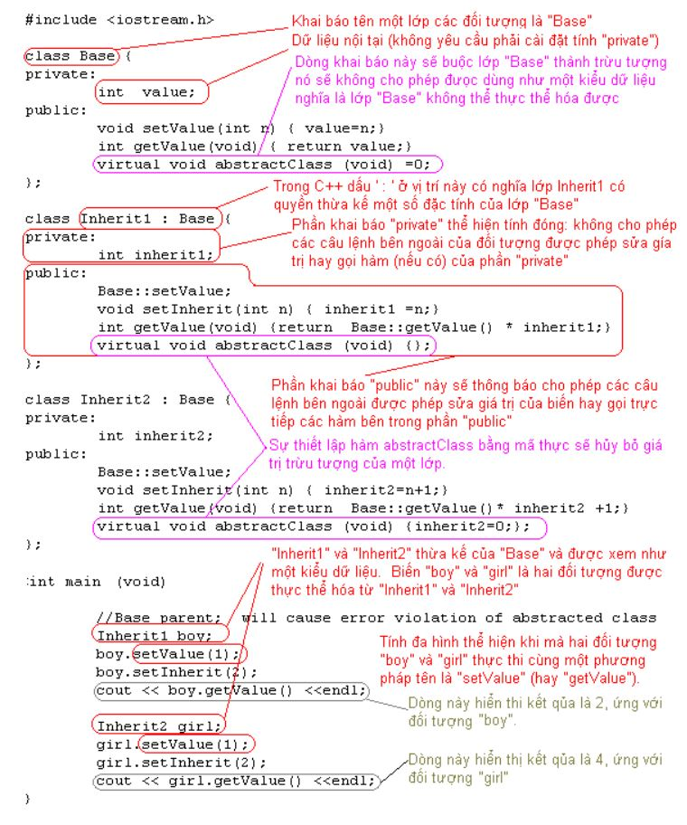

*Hình 1: Lập trình hướng đối tượng bằng C++*

*( Nguồn: Wikipedia )*

1. **Ngôn ngữ C++ là gì ?**

Ngôn ngữ C++ là một loại ngôn ngữ lập trình bậc trung. Đây là ngôn ngữ lập trình đa năng được tạo ra bởi Bjarne Stroustrup như một phần mở rộng của ngôn ngữ lập trình C, hoặc "C với các lớp Class". Ngôn ngữ đã được mở rộng đáng kể theo thời gian và C ++ hiện đại có các tính năng: lập trình tổng quát, lập trình hướng đối tượng, lập trình thủ tục, ngôn ngữ đa mẫu hình tự do có kiểu tĩnh, dữ liệu trừu tượng, và lập trình đa hình, ngoài ra còn có thêm các tính năng, công cụ để thao tác với bộ nhớ cấp thấp. Từ thập niên 1990, C++ đã trở thành một trong những ngôn ngữ thương mại ưa thích và phổ biến của lập trình viên.

Ngôn ngữ C++ được thiết kế hướng tới lập trình hệ thống máy tính và phần mềm nhúng trên các mạch vi xử lý, bao gồm cả hệ thống có tài nguyên hạn chế và tài nguyên khổng lồ, với ưu điểm vượt trội về hiệu suất, hiệu quả và tính linh hoạt cao.

*( Nguồn: Wikipedia )*

**Ví dụ đơn giản:** dùng hàm thư viện chuẩn C++ “cout” để hiển thị một thông báo và kết thúc chương trình.

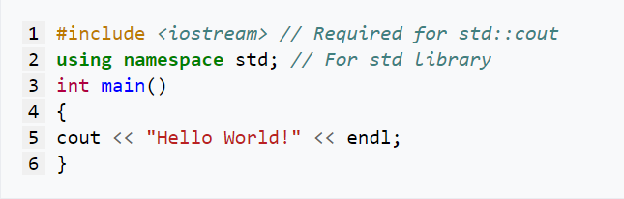

*Hình 2: Ví dụ đơn giản của ngôn ngữ C++*

1. **Khái niệm danh sách liên kết:**

Danh sách liên kết là một cấu trúc dữ liệu tuyến tính, trong đó các phần tử không được lưu trữ tại các vị trí bộ nhớ liền kề. Các phần tử trong danh sách được liên kết được liên kết bằng cách sử dụng con trỏ như được hiển thị trong hình ảnh bên dưới:

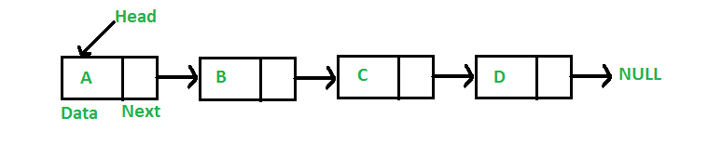

*Hình 3: Ví dụ danh sách liên kết*

1. **Tìm kiếm phần tử trong danh sách liên kết:**

Trong phần này mình sẽ thực hiện tìm kiếm một giá trị index được nhập từ phím trong danh sách liên kết đơn. Đây là một thao tác đơn giản, chỉ cần ta duyệt từng phần tử trong danh sách.

**Ví dụ:**

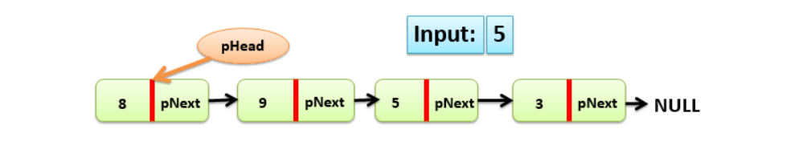

*Hình 4: Ví dụ tìm kiếm phần tử trong danh sách liên kết*

Giả sử chúng ta có giá trị index = 5 là giá trị cần tìm trong danh sách. Lúc này ta cần khai báo một Node tạm pTmp để thay thế cho pHead duyệt danh sách.

Thực hiện vòng lặp while lặp từng phần tử trong danh sách với điều kiện pTmp != Null. Nếu pTmp => data = index thì thoát khỏi vòng lặp và thông báo đã tìm thấy, ngược lại thì thông báo không.

1. **Sắp xếp phần tử trong danh sách liên kết:**

Thuật toán sắp xếp là lời giải của bài toán sắp xếp, vậy thì trước tiên, ta hãy tìm hiểu xem bài toán sắp xếp là gì trước đã.

Bài toán sắp xếp chắc chắn không còn xa lạ gì với mỗi chúng ta, nó là một trong những bài toán được bắt gặp nhiều nhất trong thực tế.

Bài toán sắp xếp là chúng ta sẽ sắp xếp lại các phần tử của một danh sách theo chiều tăng hoặc giảm dần theo một tiêu chí nào đó của phần tử trong danh sách.

Trong lập trình, sắp xếp không chỉ đơn giản là để tìm một hoặc nhiều phần tử đứng đầu về một tiêu chí nào đó hay để có cái nhìn tổng quan về dữ liệu, sắp xếp còn làm cơ sở cho các giải thuật nâng cao với hiệu suất cao hơn.

**Ví dụ:**

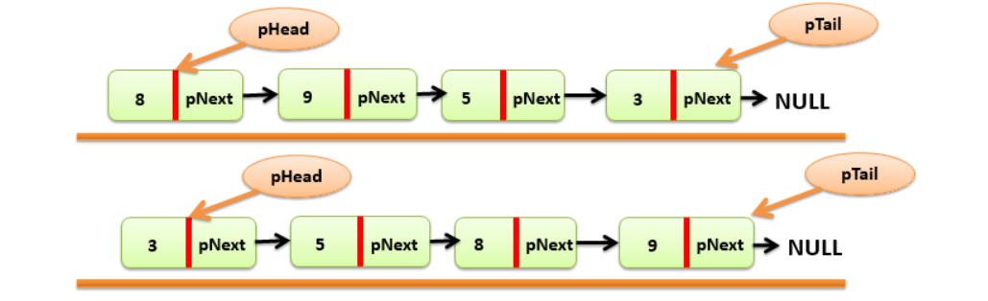

*Hình 5: Ví dụ sắp xếp phần tử trong danh sách liên kết*

* 1. **Thuật toán Buble-sort (nổi bọt):**

Sắp xếp nổi bọt hay bubble sort là thuật toán sắp xếp đầu tiên và cũng là thuật toán đơn giản nhất trong các thuật toán sắp xếp khác, ý tưởng của thuật toán này như sau:

Duyệt qua danh sách, làm cho các phần tử lớn nhất hoặc nhỏ nhất dịch chuyển về phía cuối danh sách, tiếp tục lại làm phần tử lớn nhất hoặc nhỏ nhất kế đó dịch chuyển về cuối hay chính là làm cho phần tử nhỏ nhất (hoặc lớn nhất) nổi lên, cứ như vậy cho đến hết danh sách cụ thể các bước thực hiện của giải thuật này như sau:

- Bước 1: Gán i=0

- Bước 2: Gán j=0

- Bước 3: Nếu A[j] > A[j + 1] thì đối chỗ A[j] và A[j + 1]

- Bước 4: Nếu j < n – i – 1:

+ Đúng thì j = j + 1 và quay lại bước 3

+ Sai thì sang bước 5

- Bước 5: Nếu i < n – 1:

+ Đúng thì i = i + 1 và quay lại bước 2

+ Sai thì dừng lại

* 1. **Thuật toán Selection-sort (chọn):**

Sắp xếp chọn hay selection sort sẽ là thuật toán thứ hai , ý tưởng của thuật toán này như sau: duyệt từ đầu đến phần tử kề cuối danh sách, duyệt tìm phần tử nhỏ nhất từ vị trí kế phần tử đang duyệt đến hết, sau đó đổi vị trí của phần tử nhỏ nhất đó với phần tử đang duyệt và cứ tiếp tục như vậy.

Cho mảng A có n phần tử chưa được sắp xếp. Cụ thể các bước của giải thuật này áp dụng trên mảng A như sau:

* Bước 1: Gán i = 0
* Bước 2: Gán j = i + 1 và min = A[i]
* Bước 3: Nếu j < n:

+ Nếu A[j] < A[min] thì min = j

+ j = j + 1

+ Quay lại bước 3

* Bước 4: Đổi chỗ A[min] và A[i]
* Bước 5: Nếu i < n – 1:

+ Đúng thì i = i + 1 và quay lại bước 2

+ Sai thì dừng lại

* 1. **Thuật toán Insertion-sort (chèn):**

Sắp xếp chèn hay insertion sort là thuật toán tiếp theo, ý tưởng của thuật toán này như sau: ta có mảng ban đầu gồm phần tử A[0] xem như đã sắp xếp, ta sẽ duyệt từ phần tử 1 đến n – 1, tìm cách chèn những phần tử đó vào vị trí thích hợp trong mảng ban đầu đã được sắp xếp.

Giả sử cho mảng A có n phần tử chưa được sắp xếp. Các bước thực hiện của thuật toán áp dụng trên mảng A như sau:

* Bước 1: Gán i = 1
* Bước 2: Gán x = A[i] và pos = i – 1
* Bước 3: Nếu pos >= 0 và A[pos] > x:

+ A[pos + 1] = A[pos]

+ pos = pos – 1

+ Quay lại bước 3

* Bước 4: A[pos + 1] = x
* Bước 5: Nếu i < n:

+ Đúng thì i = i + 1 và quay lại bước 2

+ Sai thì dừng lại

* 1. **Thuật toán Quicksort:**

Sắp xếp nhanh (quick sort) hay sắp xếp phân đoạn (Partition) là thuật toán sắp xếp dựa trên kỹ thuật chia để trị, cụ thể ý tưởng là: chọn một điểm làm chốt (gọi là pivot), sắp xếp mọi phần tử bên trái chốt đều nhỏ hơn chốt và mọi phần tử bên phải đều lớn hơn chốt, sau khi xong ta được 2 dãy con bên trái và bên phải, áp dụng tương tự cách sắp xếp này cho 2 dãy con vừa tìm được cho đến khi dãy con chỉ còn 1 phần tử.

Cụ thể áp dụng thuật toán cho mảng như sau:

1. Chọn một phần tử làm chốt

2. Sắp xếp phần tử bên trái nhỏ hơn chốt

3. Sắp xếp phần tử bên phải nhỏ hơn chốt

4. Sắp xếp hai mảng con bên trái và bên phải pivot

Phần tử được chọn làm chốt rất quan trọng, nó quyết định thời gian thực thi của thuật toán. Phần tử được chọn làm chốt tối ưu nhất là phần tử trung vị, phần tử này làm cho số phần tử nhỏ hơn trong dãy bằng hoặc sấp xỉ số phần tử lớn hơn trong dãy. Tuy nhiên, việc tìm phần tử này rất tốn kém, phải có thuật toán tìm riêng, từ đó làm giảm hiệu suất của thuật toán tìm kiếm nhanh, do đó, để đơn giản, người ta thường sử dụng phần tử chính giữa làm chốt.

* 1. **Thuật toán Heap-sort ( vun đống ):**

Sắp xếp vun đống (Heap Sort) là một kỹ thuật sắp xếp phân loại dựa trên một cấu trúc dữ liệu được gọi là đống nhị phân (binary heap), gọi đơn giản là đống. Nó tương tự như thuật toán Sắp xếp chọn (Selection Sort) nơi phần tử lớn nhất sẽ được xếp vào cuối danh sách. Lặp đi lặp lại các bước này cho các phần tử còn lại của danh sách.

# CHƯƠNG 3: NỘI DUNG VÀ KẾT QUẢ THỰC TẬP CƠ SỞ

1. **Giải thích thuật toán ở mức 1:**
   1. **Thuật toán nhập giá trị từ bàn phím là lấy giá trị ngẫu nhiên:**

* **Bước 1**:

+ Tạo đối tượng Node có các thuộc tính **gtri** và **tiep**

+ Xây dựng các phương thức tạo đối tượng mới như: **Xuat(), setNext(), getNext(), getGtri, setGtri().**

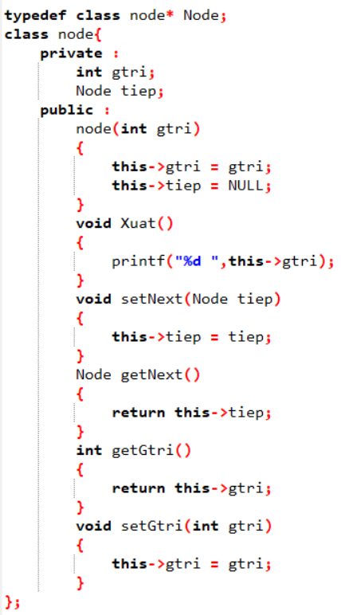

* **Bước 2**:

+ Tạo đối tượng **Ds** có các biến khai báo là các thuộc tính.

+ Xây dựng các hàm là phương thức của các đối tượng.

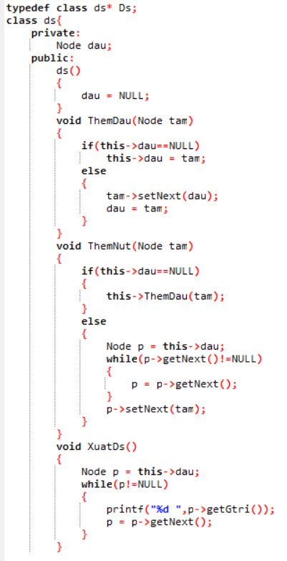

* **Bước 3**: Xây dựng thuật toán sắp xếp **Buble Sort** tăng dần:

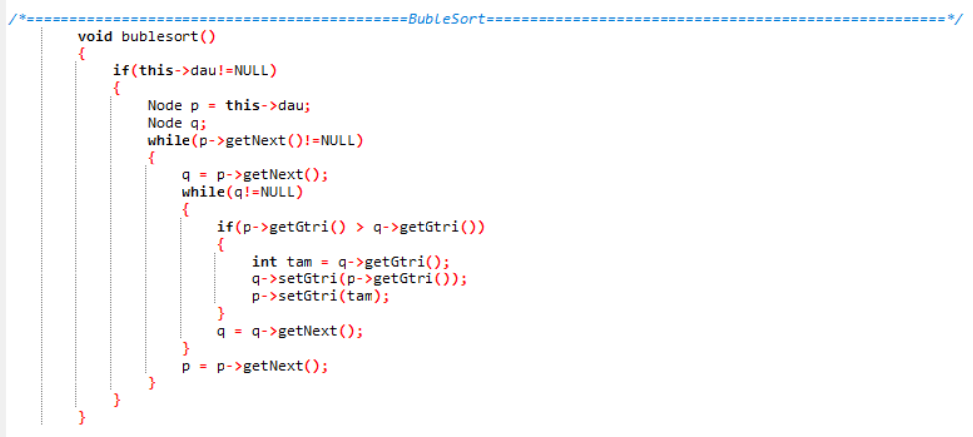

* **Bước 4:** Xây dựng thuật toán sắp xếp **Selection Sort** tăng dần:

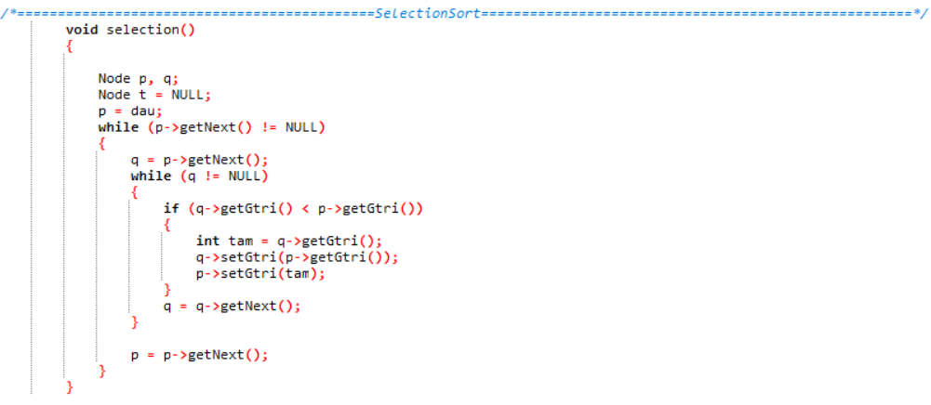

* **Bước 5**: Xây dựng thuật toán sắp xếp **Insertion Sort** tăng dần:

5.1. Lướt qua danh sách node để tính độ dài của danh sách:

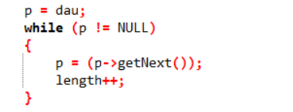

5.2. Tạo một mảng động với dộ dài vừa tính được:



5.3. Gán giá trị của từng node vào mảng vừa tạo ra:

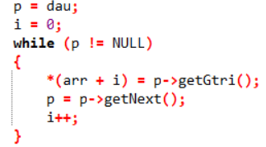

5.4. Sử dụng con trỏ để di chuyển các node:

5.4.1. Thao tác di chuyển node trên con trỏ:

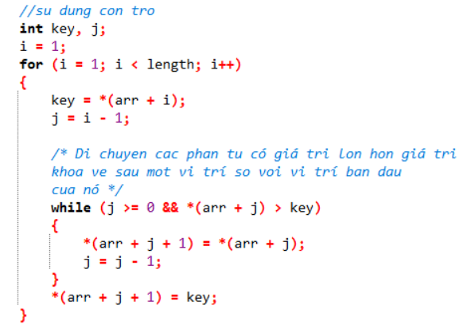

5.5. Cập nhật giá trị sau khi sắp xếp vào danh sách:

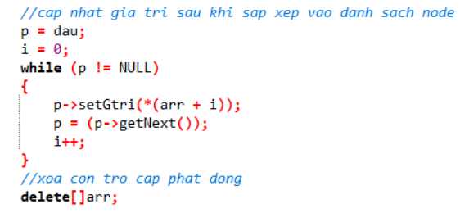

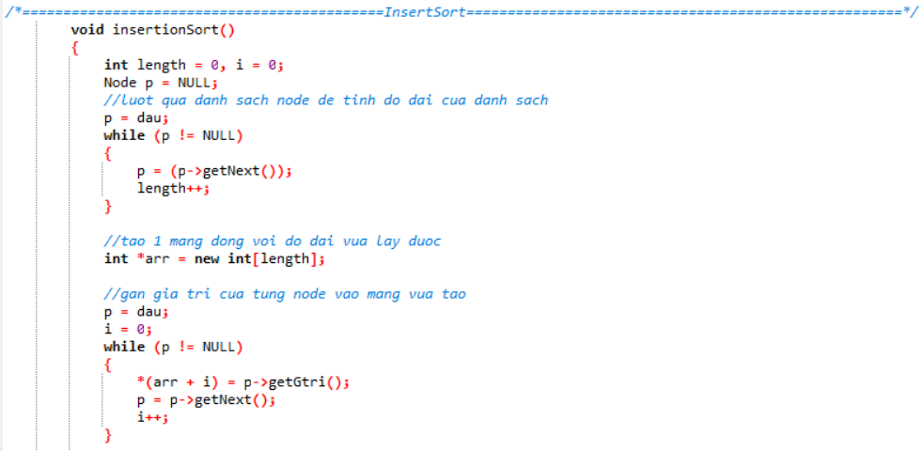 5.6. Code tổng hợp:

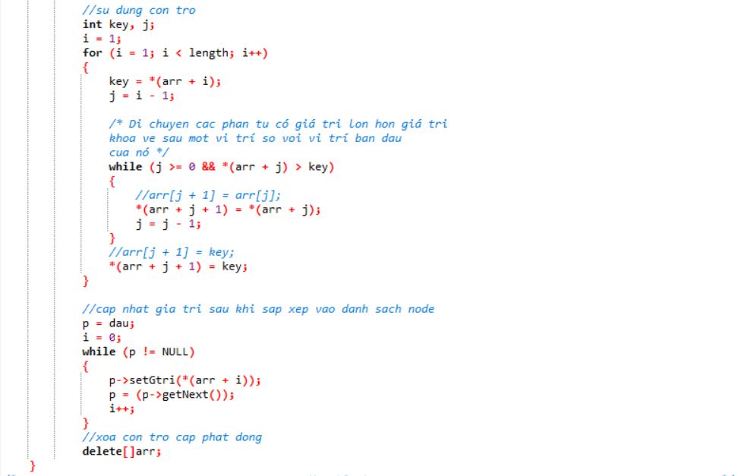

* **Bước 6:** Xây dựng thuật toán sắp xếp **Heap Sort** tăng dần:

6.1. Xây dựng hàm heapify, khởi tạo các giá trị lớn nhất, l, r và đặt điều kiện cho chúng:

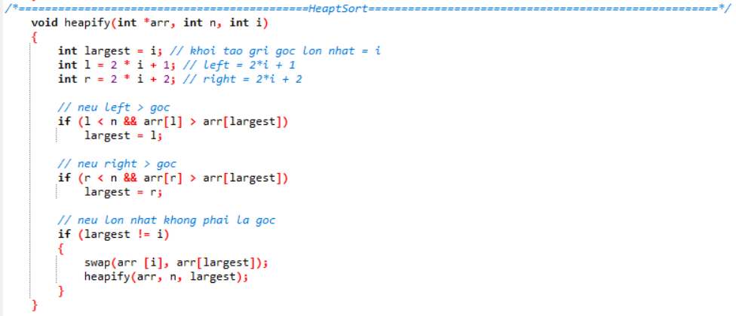

6.2. Xây dựng hàm HeapSort để tính độ dài danh sách, tạo một mảng với độ dài vừa tính được và lấy các giá trị trong danh sách node gán vào mảng

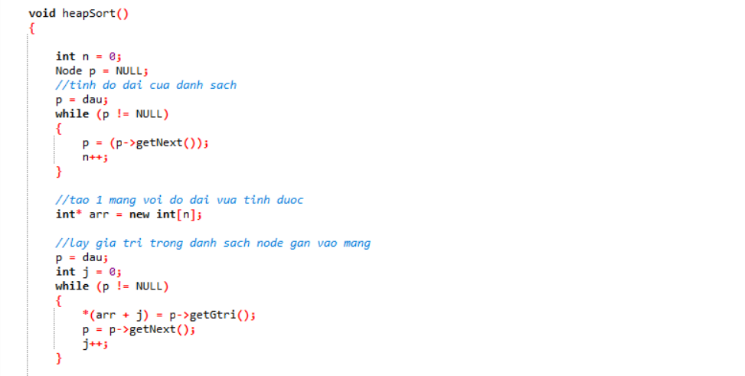

6.3. Thực hiện thao tác sắp xếp danh sách liên kết, trích xuất từng phần tử vừa sắp xếp và cập nhật giá trị

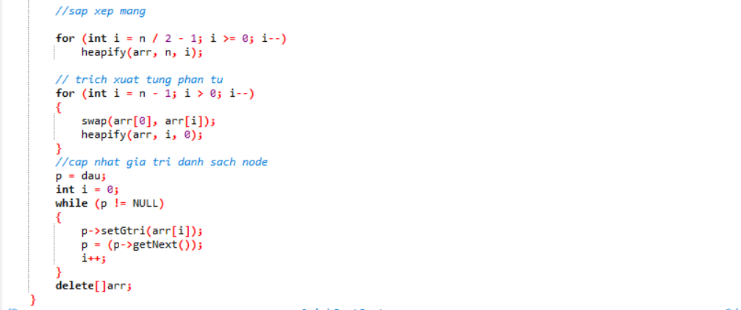

* **Bước 7:** Xây dựng thuật toán sắp xếp **Quick Sort** tăng dần:

7.1. Khởi tạo vách ngăn cho thuật toán và sắp xếp 2 mảng:

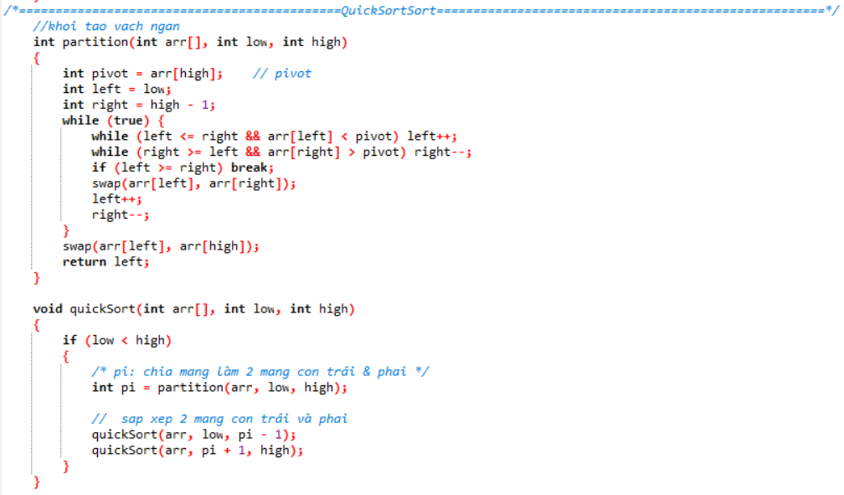

7.2. Tính độ dài danh sách node, tạo mảng với độ dài vừa tính được và gán giá trị trong danh sách node vào mảng sau đó thực hiện sắp xếp node và cập nhật giá trị:

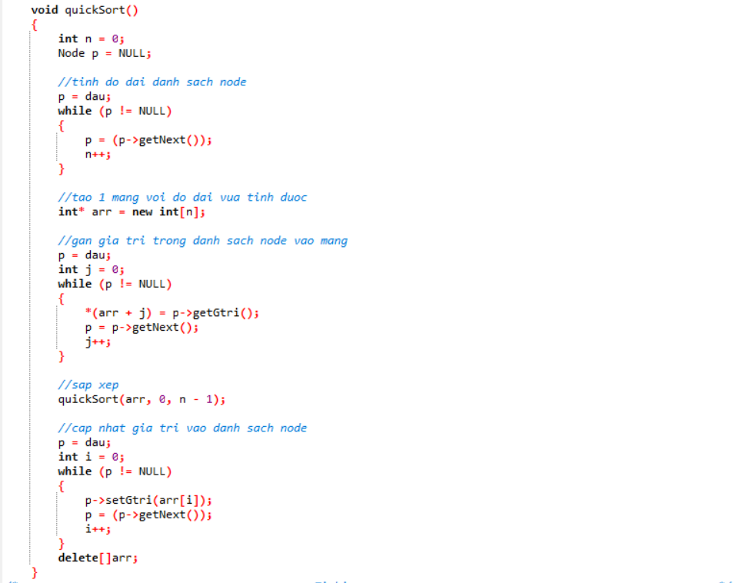

* **Bước 8**: Tìm kiếm phần tử trong danh sách liên kết.

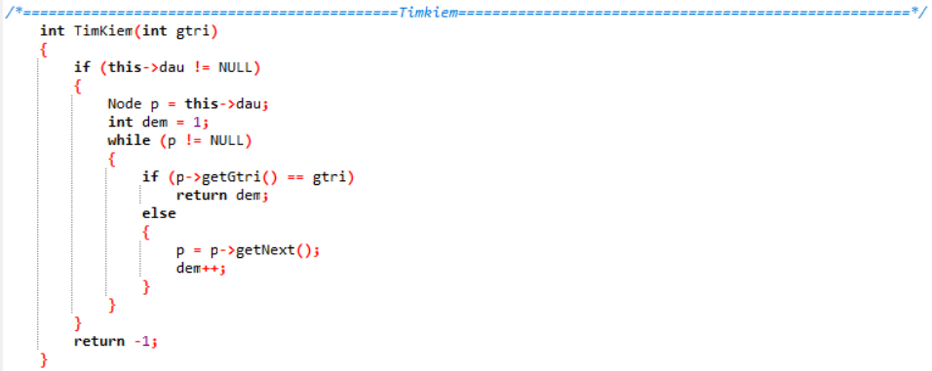

* **Bước 9**: Tìm kiếm nhị phân phần tử trong danh sách liên kết:

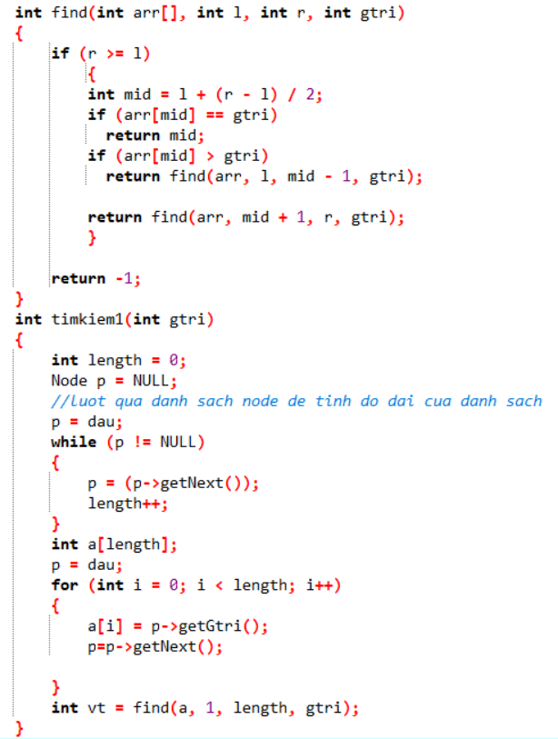

* 1. **Thuật toán lấy giá trị từ FILE:**

Giống hầu hết tất cả như các bước của thuật toán nhập giá trị từ bàn phím là lấy giá trị ngẫu nhiên. Nhưng có thêm bước 9: **Đọc file**

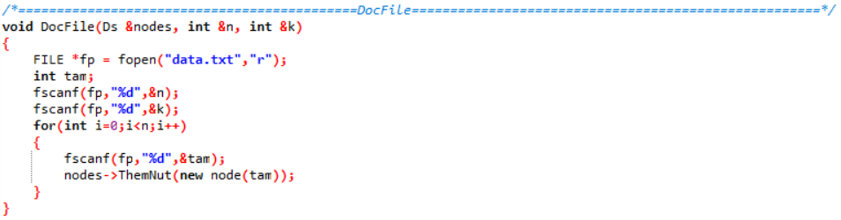

1. **Giải thích thuật toán ở mức 2:**

Để biết được thuật toán cũng như hình thức thực hiện của nó, chúng ta cần phải mô phỏng lại chúng để người đọc có thể hiểu được quy luật thực hiện. Sau này là mức 2: mô phỏng thuật toán bằng đồ họa.

* 1. **Thực hiện thiết kế giao diện người dùng để mô phỏng thuật toán.**

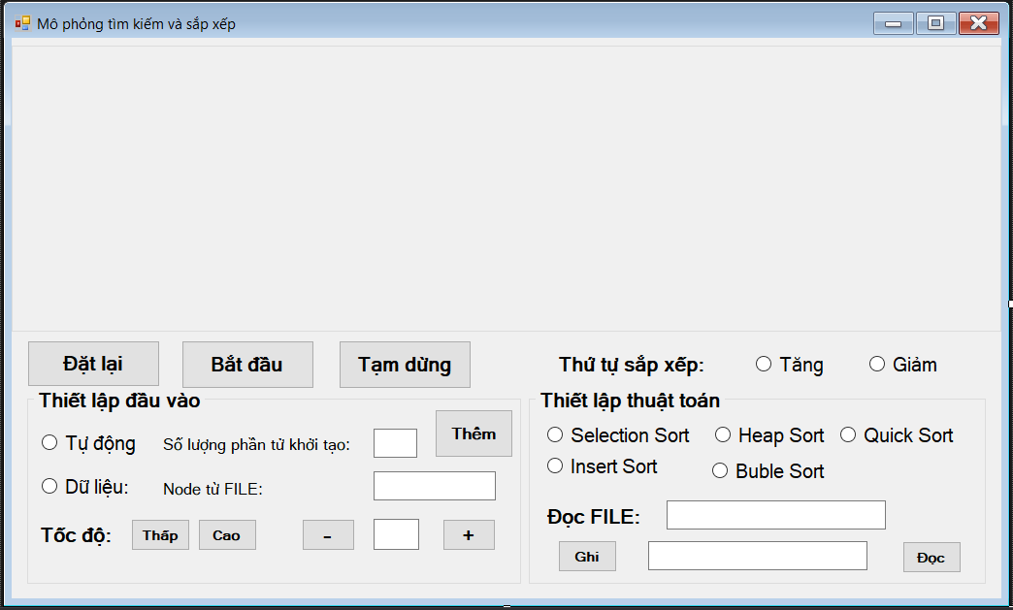

* 1. **Dòng lệnh để mô phỏng thuật toán.**

Bước 1: Tạo biến thiết kế bắt buộc.

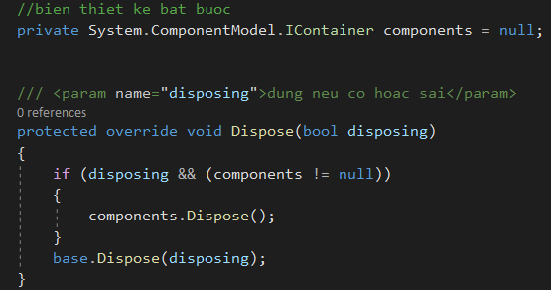

Bước 2: Tạo các phương thức hỗ trợ thiết kế giao diện trên.

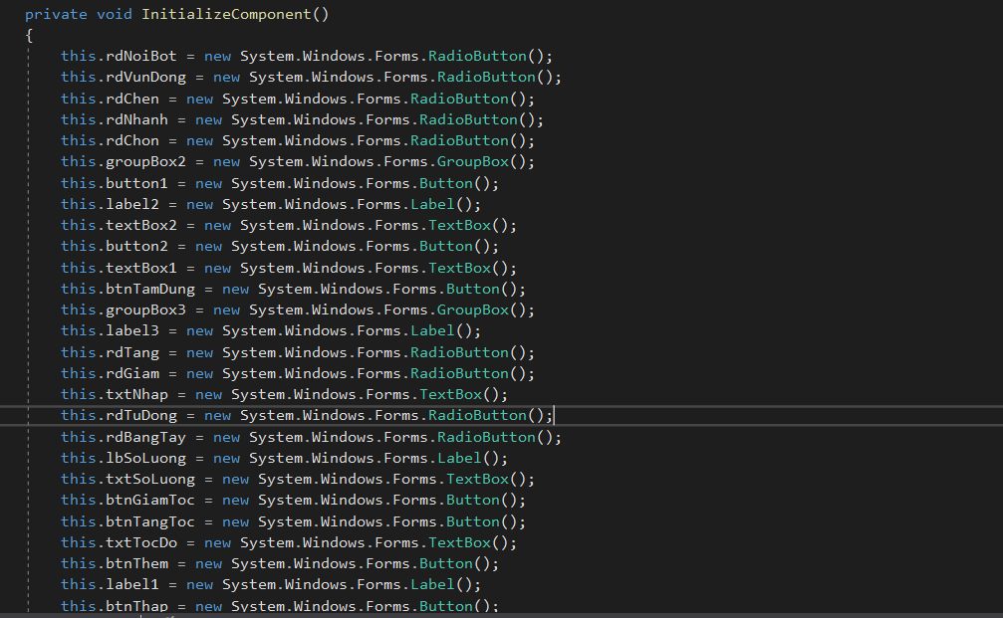

Bước 3: Khai báo các biến chính sử dụng trong thuật toán.

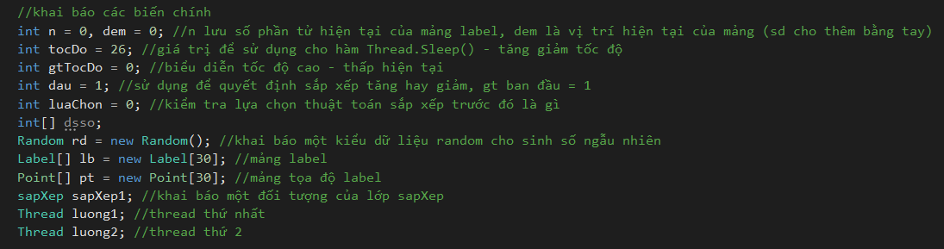

Bước 4: Khai báo các biến phụ cho từng thuật toán sắp xếp.

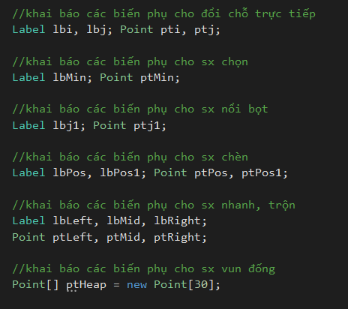

Bước 5: Tiến hành khởi tạo chúng.

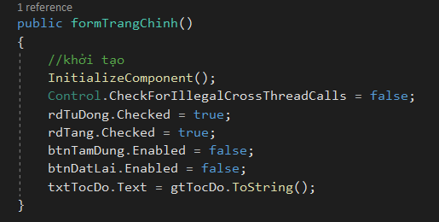

Bước 6: Thực hiện chọn RadianButton tự động hoặc file.

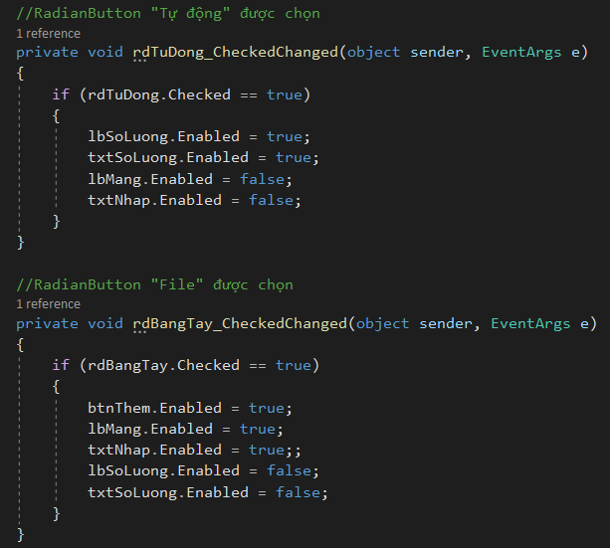

Bước 7: Khởi tạo các Button để click như ‘Thấp’,’Cao’,…

Ví dụ:

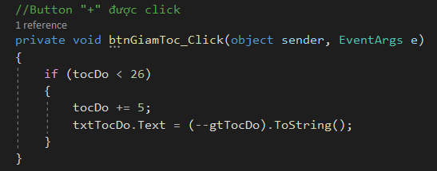

Bước 8: Tiến hành đặt lại dữ liệu và giao diện một lần nữa.

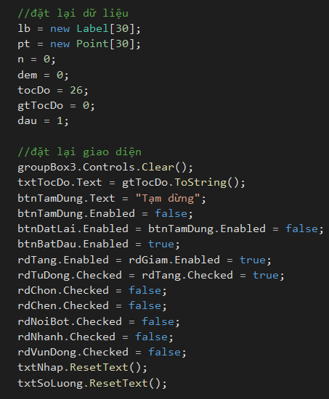

Bước 9: Tạo từng phần tử phụ cho từng thuật toán sắp xếp.

Ví dụ: Thuật toán sắp xếp ( Selection Sort )

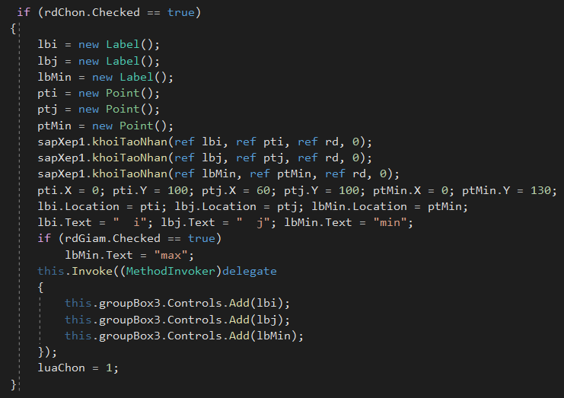

Bước 10: Tiến hành kiểm tra dữ liệu đầu vào.

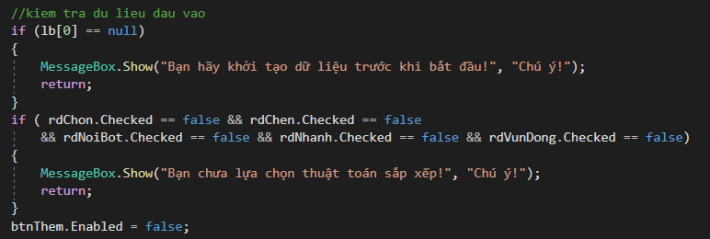

Bước 11: Xây dựng hàm để thực hiện thuật toán sắp xếp.

Ví dụ: Thuật toán sắp xếp Buble Sort.

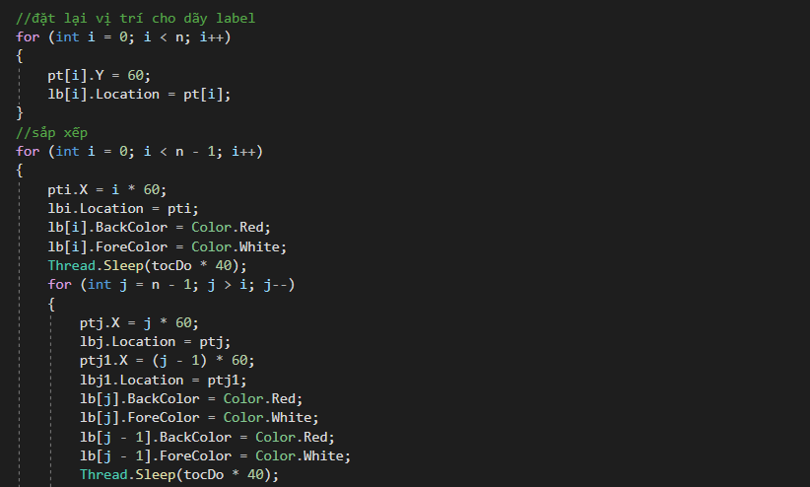

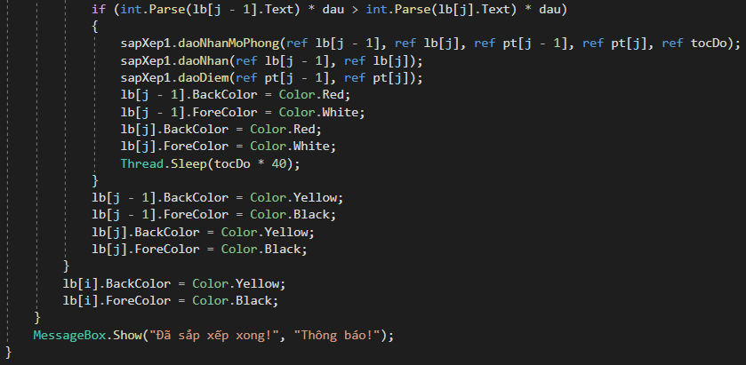

Bước 12: Đưa ra thông báo khi nhấn nút đóng form.

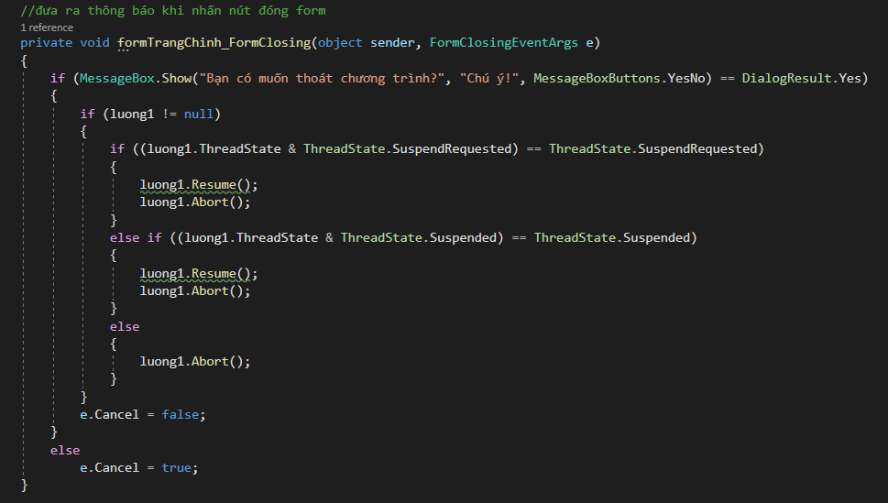

Bước 13: Khởi tạo giá trị cho một nhãn a có tọa độ b nhận giá trị ngẫu nhiên rd và vị trí thứ i.

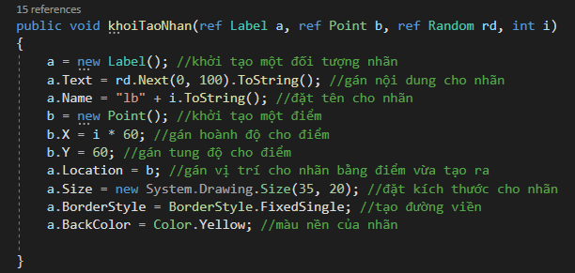

Bước 14: Đảo vị trí 2 điểm và 2 nhãn.

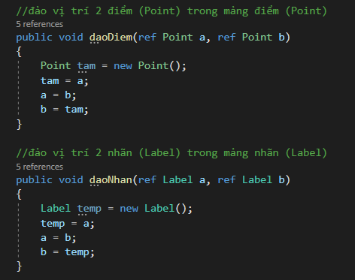

Bước 15: Mô phỏng đảo nhãn a và b đến tọa độ của nhau.

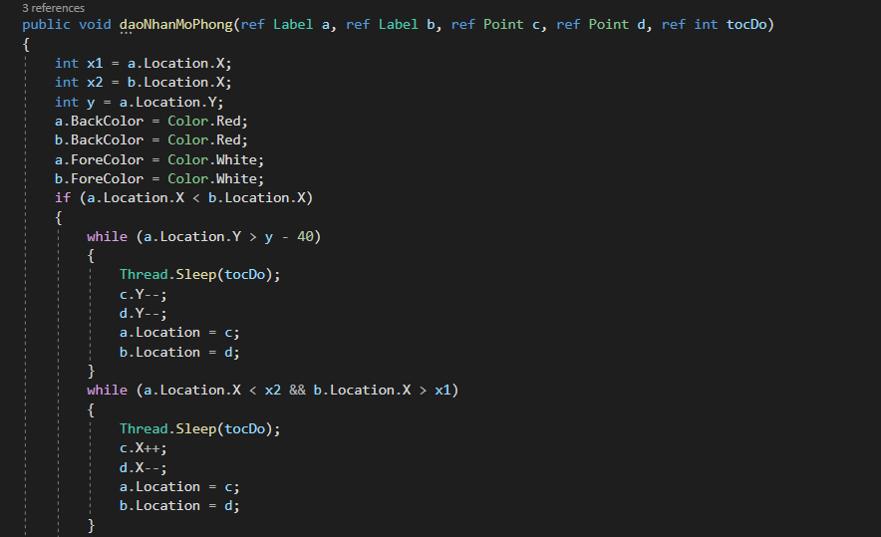

Bước 16: Di chuyển nhãn a tọa độ b đến điểm (diemX, diemY) với tốc độ.

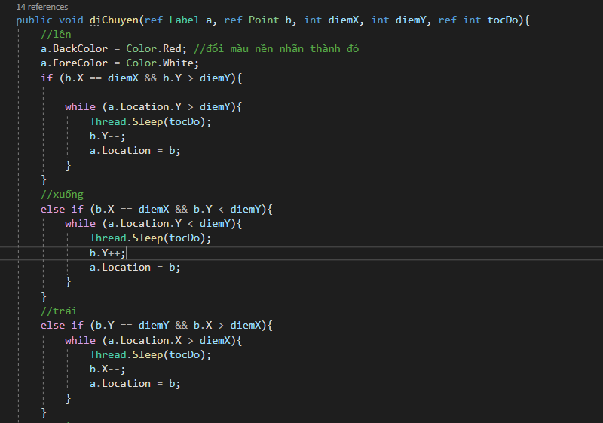

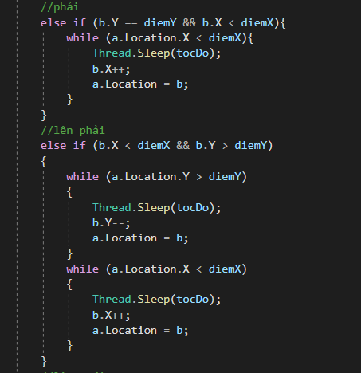

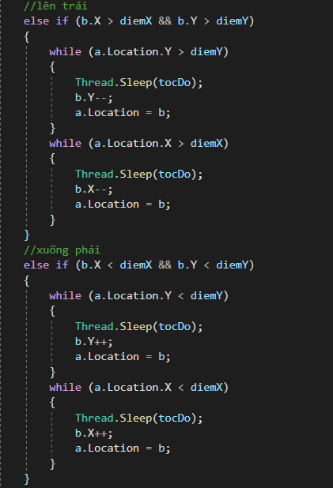

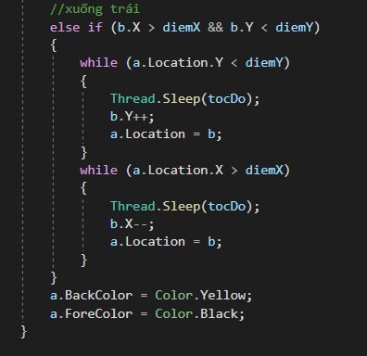

Bước 17: Mô phỏng đảo nhãn sử dụng cho sắp xếp vun đống.

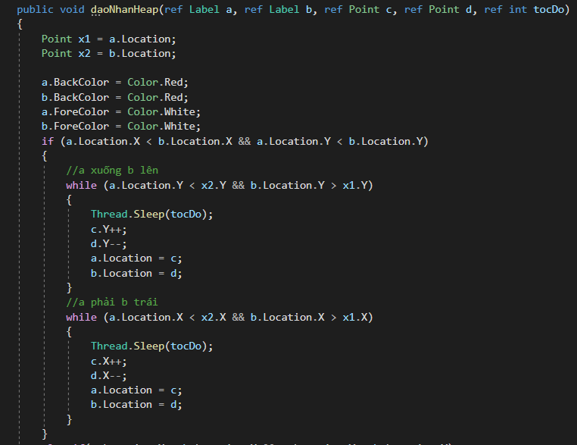

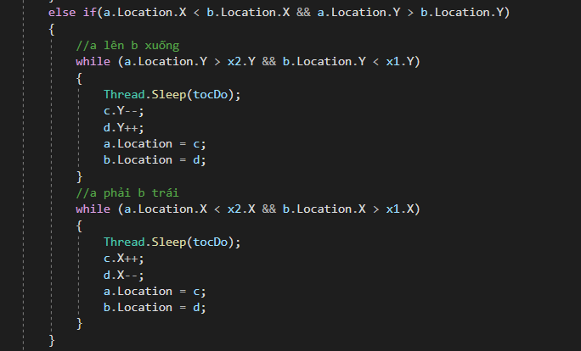

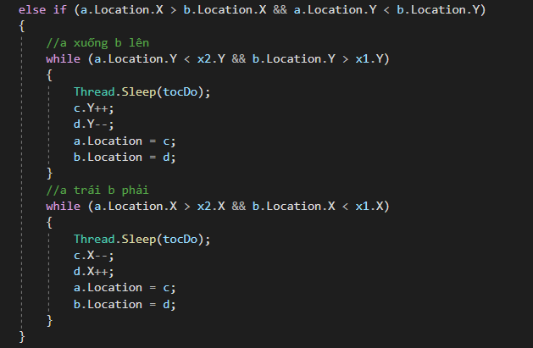

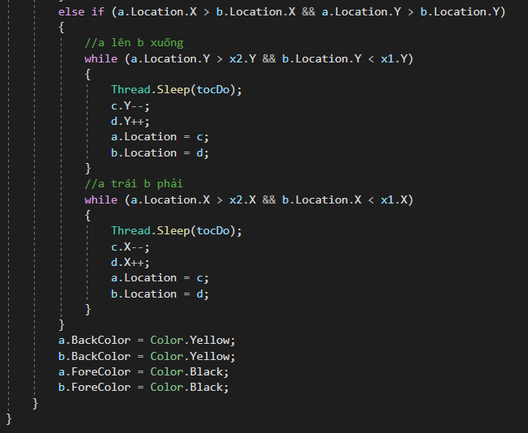

* 1. **Hướng dẫn sử dụng giao diện thực hiện mô phỏng thuật toán.**

Bước 1: Sau khi thực hiện chạy chương trình, hệ thống sẽ ra một giao diện.



Bước 2: Trong mục ‘Thiết lập đầu vào’ kích chọn vào nút tự động hoặc dữ liệu lấy từ file. Nếu chọn tự động thì sẽ nhập tiếp số lượng phần tử khởi tạo (Lưu ý: số lượng bé hơn 20 phần tử). Nếu chọn lấy dữ liệu từ file thì kích vào ô **Đọc FILE** và nhập tên file vào sau đó tiến hành ghi dữ liệu vào file và nhấn nút đọc. Kích chọn ô **Dữ liệu,** dữ liệu sẽ được đọc vào ô bên cạnh. Cả 2 cách đều sử dụng nút **Thêm** để thêm phần tử.

Ví dụ: Các phần tử đã được thêm ngẫu nhiên.



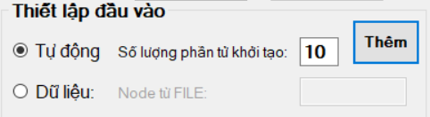

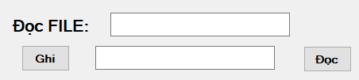

Bước 3: Sau khi đã thêm phần tử vào hệ thống, ta tiến hành mô phỏng chúng bằng cách.

* Chọn tốc độ vừa phải để thấy rõ được quá trình sắp xếp của chúng.



* Chọn thứ tự sắp xếp tăng hoặc giảm.



* Thiết lập thuật toán sắp xếp cho chúng.

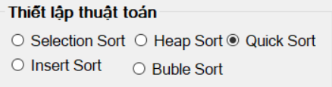

* Kết quả đạt được.



# TÀI LIỆU THAM KHẢO:

1. **Tiếng Việt:**
   1. [1] **Nguyễn Đức Thuần** *Cấu trúc dữ liệu & Giải thuật* chương 3,4.
   2. [2] **Phạm Thị Kim Ngoan** *Lập trình hướng đối tượng*.
   3. [3] **Bùi Chí Thành** *Kĩ thuật lập trình & Nhập môn lập trình.*
2. **Tiếng Anh**
   1. [1] Trang web: [***https://www.geeksforgeeks.org/***](https://www.geeksforgeeks.org/)

# CHƯƠNG 4: KẾT LUẬN

1. **Các kiến thức và kĩ năng đã học được từ thực tập cơ sở:**

* Ôn tập lại nhập môn lập trình ( gồm có ngôn ngữ C và C++).
* Ôn tập lại lập trình hướng đối tượng (thuộc tính và phương thức,…).
* Rèn luyện kĩ năng lập trình và cũng cố ý tưởng cho thuật toán.
* Ôn tập kiến thức nền tảng của ngành công nghệ thông tin.

1. **Kiến thức đạt được trong thực tập cơ sở:**

* Hoàn thành tốt mức 1 của đề tài: Sử dụng ngôn ngữ C++ với phương pháp lập trình hướng đối tượng để cài đặt các thuật toán tìm kiếm và sắp xếp trên mảng một chiều. Dữ liệu được lấy ngẫu nhiên hoặc từ file.
* Hoàn thành tốt mức 2 của đề tài: Mô phỏng bằng đồ họa.

1. **Khó khăn trong quá trình hoàn thành thực tập cơ sở:**

* Tìm kiếm tài liệu.
* Đọc hiểu và xây dựng thuật toán ở mức 1 và mức 2.

1. **Hướng phát triển.**

* Xây dựng thuật toán tìm kiếm và sắp xếp danh sách liên kết theo hướng tối ưu nhất.
* Thực hiện việc mô phỏng đồ họa để người đọc hình dung được thuật toán.
* Ứng dụng tìm kiếm và sắp xếp danh sách liên kết vào việc phát triển phần mềm ứng dụng, đáp ứng nhu cầu cuộc sống.

**BÁO CÁO TIẾN ĐỘ THỰC TẬP**

|  |  |  |  |  |
| --- | --- | --- | --- | --- |
| **Tuần** | **Nội dung công việc  theo kế hoạch** | **Nội dung công việc  đã thực hiện** | **Tự đánh giá hiệu quả** | **GVHD đánh giá hiệu quả** |
| 1 | - Chọn đề tài và liên hệ với giảng viên hướng dẫn.  - Dự kiến công việc thực hiện.  - Tìm kiếm, tổng hợp tài liệu.  - Đọc hiểu thuật toán.  - Tìm hiểu GitHub để đưa sản phẩm lên.  - Viết báo cáo (Phần mở đầu, Lý do chọn đề tài, cơ sở lý thuyết)  - Phân tích thiết kế: dữ liệu, thuật toán, giao diện. | - Chọn đề tài 2: Cài đặt các thuật toán tìm kiếm và sắp xếp danh sách liên kết theo hướng đối tượng.  - Đã dự kiến công việc hiệu quả.  - Đã tìm hiểu và đọc hiểu thuật toán thông qua tài liệu cấu trúc dữ liệu và giải thuật.  - Đã tìm hiểu và tạo tài khoản GitHub.  - Đã phân tích thiết kế dữ liệu, thuật toán, tìm hiểu giao diện. | Tốt |  |
| 2 | - Tìm hiểu thuật toán và mức độ phức tạp của thuật toán.  - Mô tả thuật toán bằng tay để hiểu được thuật toán.  - Tổng hợp được kiến thức liên quan tới thuật toán và bắt đầu cài đặt chúng. | Đã hiểu được thuật toán và mức độ phức tạp của thuật toán.  Đã mô tả thuật toán bằng tay đề hiểu hơn.  Tiến hành cài đặt thuật toán. | Tốt |  |
| 3 | - Tìm hiểu quá trình mô phỏng bằng đồ họa.  - Tổng hợp kiến thức tìm hiểu được về mô phỏng bằng đồ họa và tiến hành triển khai nó kết hợp với thuật toán tìm hiểu được ở tuần 2.  - Xây dựng form để ví dụ minh họa về tìm kiếm và sắp xếp danh sách liên kết.  - Tiếp tục cài đặt thuật toán và viết báo cáo tổng hợp. | - Tìm hiểu quá trình mô phỏng bằng đồ họa  - Tìm hiểu kiến thức mô phỏng bằng đồ họa  - Thực hiện cài đặt thuật toán như tuần 2  - Viết báo cáo tổng thể  - Tạo form chạy demo thuật toán tìm kiếm và sắp xếp danh sách liên kết. | Tốt |  |
| 4 | - Tham khảo tài liệu viết cách viết báo cáo đề tài và tiến hành xây dựng bài báo cáo.  - Đăng bài lên GitHub lần 1.  - Hoàn thiện mức 1 của đề tài là xây dựng và tổng hợp thuật toán.  - Tiếp tục tìm hiểu mức 2 của đề tài là mô phỏng đồ họa. | - Tiếp tục viết báo cáo.  - Đăng bài lên GitHub và hoàn thiện mức 1  - Tiếp tục tìm hiểu và bắt đầu xây dựng mức 2 của đề tài. | Tốt |  |
| 5 | - Tham khảo tài liệu viết cách viết báo cáo đề tài và tiến hành xây dựng bài báo cáo.  - Đăng bài lên GitHub lần 2.  - Hoàn thiện mức 1 của đề tài là xây dựng và tổng hợp thuật toán.  - Hoàn thiện mức 2 của đề tài là mô phỏng đồ họa. | - Tiếp tục viết báo cáo.  - Đăng bài lên GitHub và hoàn thiện mức 1 và mức 2 của đề tài | Tốt |  |
| 6 | Hoàn thiện báo cáo  Hoàn thiện mức 1 và 2 của đề tài  Đăng bài lên GitHub | Hoàn thiện báo cáo thực tập cơ sở | Tốt |  |